**Requerimientos Funcionales:**

1. **Autenticación de Usuarios**:
   * Los usuarios deben poder registrarse e iniciar sesión en la aplicación.
   * Debe haber diferentes roles de usuario, como administrador y técnico.
2. **Gestión de Redes**:
   * Los usuarios pueden crear, ver, editar y eliminar redes eléctricas, hidráulicas e hidrosanitarias.
   * Cada red debe tener un nombre, una descripción y una ubicación asociada.
3. **Gestión de Subredes**:
   * Dentro de cada red, los usuarios pueden crear, ver, editar y eliminar subredes.
   * Cada subred debe tener un nombre, una descripción y una ubicación asociada.
4. **Gestión de Componentes**:
   * Los usuarios pueden agregar, ver, editar y eliminar componentes en cada subred.
   * Cada componente debe tener un nombre, una descripción, una fecha de instalación y una ficha técnica asociada.
5. **Registro de Mantenimiento**:
   * Los usuarios pueden registrar actividades de mantenimiento para cada componente.
   * Debe haber opciones para registrar el tipo de mantenimiento, la fecha, la descripción y el costo asociado.
   * Los usuarios pueden adjuntar manuales de mantenimiento a cada registro de mantenimiento.
6. **Búsqueda y Filtrado**:
   * Los usuarios pueden buscar y filtrar redes, subredes, componentes y registros de mantenimiento por diferentes criterios, como nombre, fecha, etc.
7. **Notificaciones**:
   * Los usuarios pueden recibir notificaciones sobre próximos mantenimientos, vencimientos de garantía, etc.

**Requerimientos No Funcionales:**

1. **Seguridad**:
   * La aplicación debe implementar medidas de seguridad para proteger los datos confidenciales y prevenir accesos no autorizados.
   * Debe haber un control de acceso basado en roles para restringir el acceso a ciertas partes de la aplicación.
2. **Rendimiento**:
   * La aplicación debe ser rápida y eficiente, incluso con grandes cantidades de datos.
   * Los tiempos de respuesta deben ser cortos, especialmente para las operaciones críticas como la búsqueda y el registro de mantenimiento.
3. **Usabilidad**:
   * La interfaz de usuario debe ser intuitiva y fácil de usar para que los usuarios puedan navegar y utilizar la aplicación sin dificultades.
   * Debe haber retroalimentación clara para las acciones del usuario, como confirmaciones de éxito, mensajes de error, etc.
4. **Compatibilidad**:
   * La aplicación debe ser compatible con varios navegadores web modernos, como Chrome, Firefox, Safari, etc.
   * También debe ser compatible con dispositivos móviles para que los usuarios puedan acceder desde sus teléfonos y tabletas.
5. **Escalabilidad**:
   * La aplicación debe ser escalable para poder manejar un crecimiento futuro en el número de usuarios, redes y registros de mantenimiento.
   * Debe ser fácil agregar nuevas funcionalidades y modificar las existentes sin afectar la estabilidad de la aplicación.
6. **Mantenimiento**:
   * Debe haber una documentación clara y detallada sobre la configuración y el funcionamiento de la aplicación para facilitar su mantenimiento futuro.
   * Se deben implementar pruebas automatizadas para garantizar la estabilidad y el rendimiento continuo de la aplicación.

**Casos de Uso para Usuarios Administradores:**

1. **Gestionar Usuarios:**
   * **Descripción:** El administrador puede crear, consultar, editar y eliminar usuarios.
   * **Actores:** Administrador.
   * **Flujo Principal:**
     1. El administrador inicia sesión en la aplicación.
     2. Accede al panel de administración.
     3. Selecciona la opción de gestionar usuarios.
     4. Crea, visualiza, edita o elimina usuarios según sea necesario.
2. **Gestionar Redes, Subredes y Componentes:**
   * **Descripción:** El administrador puede crear, consultar, editar y eliminar redes, subredes y componentes.
   * **Actores:** Administrador.
   * **Flujo Principal:**
     1. El administrador inicia sesión en la aplicación.
     2. Accede al panel de administración.
     3. Selecciona la opción de gestionar redes, subredes o componentes.
     4. Crea, visualiza, edita o elimina redes, subredes o componentes según sea necesario.
3. **Gestionar Registros de Mantenimiento:**
   * **Descripción:** El administrador puede, editar y eliminar registros de mantenimiento.
   * **Actores:** Administrador.
   * **Flujo Principal:**
     1. El administrador inicia sesión en la aplicación.
     2. Accede al panel de administración.
     3. Selecciona la opción de gestionar registros de mantenimiento.
     4. Visualiza, edita o elimina registros de mantenimiento según sea necesario.

**Casos de Uso para Técnicos:**

1. **Registrar Mantenimiento:**
   * **Descripción:** Los técnicos pueden registrar actividades de mantenimiento para los componentes.
   * **Actores:** Técnico.
   * **Flujo Principal:**
     1. El técnico inicia sesión en la aplicación.
     2. Selecciona el componente para el que se realizará el mantenimiento.
     3. Completa el formulario de registro de mantenimiento con la información requerida.
     4. Adjunta el manual de mantenimiento si es necesario.
     5. Envía el registro de mantenimiento.
2. **Buscar Componentes:**
   * **Descripción:** Los técnicos pueden buscar componentes para acceder a su información y registros de mantenimiento.
   * **Actores:** Técnico.
   * **Flujo Principal:**
     1. El técnico inicia sesión en la aplicación.
     2. Accede a la opción de búsqueda de componentes.
     3. Ingresa los criterios de búsqueda, como nombre o ubicación del componente.
     4. Visualiza la lista de componentes que coinciden con los criterios de búsqueda.
     5. Selecciona un componente para ver su información detallada y registros de mantenimiento asociados.
3. **Ver** **Notificaciones de Mantenimiento:**
   * **Descripción:** Los técnicos pueden ver notificaciones sobre próximos mantenimientos o vencimientos de garantía.
   * **Actores:** Técnico.
   * **Flujo Principal:**
     1. El técnico inicia sesión en la aplicación.
     2. Verifica las notificaciones en su panel de inicio o en una sección dedicada.
     3. Lee las notificaciones sobre próximos mantenimientos o vencimientos de garantía.
     4. Toma las acciones necesarias según las notificaciones recibidas.

Estos son solo ejemplos básicos de casos de uso. Dependiendo de los detalles específicos de tu aplicación y las necesidades de tus usuarios, puedes agregar más casos de uso o refinar estos aún más.

**Casos de Uso para Administrador:**

1. **Gestionar Usuarios:**
   * **Descripción:** El administrador puede crear, consultar, editar y eliminar usuarios en el sistema.
   * **Actores:** Administrador.
   * **Flujo Principal:**
     1. El administrador inicia sesión en la aplicación.
     2. Accede al panel de administración.
     3. Selecciona la opción para gestionar usuarios.
     4. Crea un nuevo usuario ingresando sus datos personales y asignando un rol.
     5. Visualiza la lista de usuarios existentes y puede editar o eliminar usuarios según sea necesario.
2. **Gestionar Redes, Subredes y Componentes:**
   * **Descripción:** El administrador puede crear, consultar, editar y eliminar redes, subredes y componentes en el sistema.
   * **Actores:** Administrador.
   * **Flujo Principal:**
     1. El administrador inicia sesión en la aplicación.
     2. Accede al panel de administración.
     3. Selecciona la opción para gestionar redes, subredes o componentes.
     4. Crea una nueva red, subred o componente ingresando los detalles correspondientes.
     5. Visualiza la lista de redes, subredes o componentes existentes y puede editar o eliminar según sea necesario.
3. **Gestionar Registros de Mantenimiento:**
   * **Descripción:** El administrador puede consultar, editar y eliminar registros de mantenimiento en el sistema.
   * **Actores:** Administrador.
   * **Flujo Principal:**
     1. El administrador inicia sesión en la aplicación.
     2. Accede al panel de administración.
     3. Selecciona la opción para gestionar registros de mantenimiento.
     4. Visualiza la lista de registros de mantenimiento existentes.
     5. Puede ver los detalles de un registro de mantenimiento específico y editar o eliminar según sea necesario.
4. **Ver Reportes y Estadísticas:**
   * **Descripción:** El administrador puede consultar y eliminar los reportes y estadísticas sobre el estado de las redes, subredes y componentes.
   * **Actores:** Administrador.
   * **Flujo Principal:**
     1. El administrador inicia sesión en la aplicación.
     2. Accede al panel de administración.
     3. Selecciona la opción para ver reportes y estadísticas.
     4. Visualiza reportes y gráficos que muestran el estado de las redes, subredes y componentes, como la cantidad de mantenimientos realizados, el costo total de mantenimiento, etc.
5. **Gestionar Manuales de Mantenimiento:**
   * **Descripción:** El administrador puede agregar, consultar, editar y eliminar manuales de mantenimiento para los componentes.
   * **Actores:** Administrador.
   * **Flujo Principal:**
     1. El administrador inicia sesión en la aplicación.
     2. Accede al panel de administración.
     3. Selecciona la opción para gestionar manuales de mantenimiento.
     4. Puede agregar un nuevo manual de mantenimiento, ingresando el nombre del componente y el enlace o subiendo el archivo del manual.
     5. Visualiza la lista de manuales existentes y puede editar o eliminar según sea necesario.

DIAGRAMAS UML

DCU USUARIOS

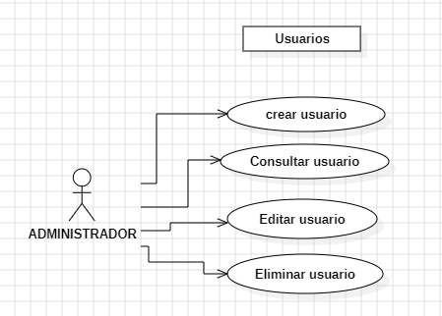

DCU GESTIONAR REDES, SUBREDES Y COMPONENTES

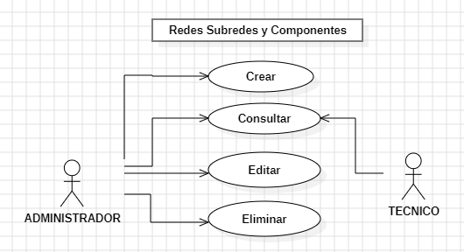

DCU GESTIONAR REGISTROS DE MANTENIMIENTO

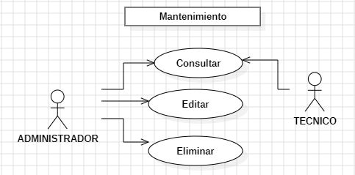

DCU REPORTES Y ESTADÍSTICAS

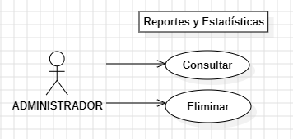

DCU MANUALES DE MANTENIMIENTO

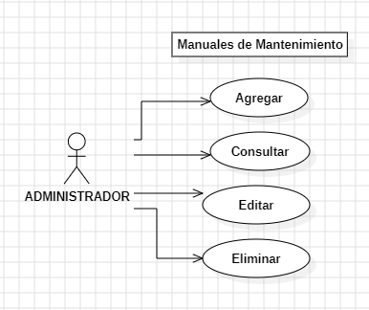

DCU NOTIFICACIONES DE MANTENIMIENTO

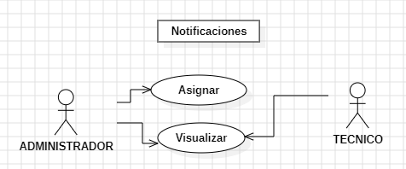

REQUERIMIENTOS FUNCIONALES Y NO FUNCIONALES

* REQUERIMIENTOS FUNCIONALES

Autenticación de Usuarios

* Los usuarios deben poder registrarse e iniciar sesión en la aplicación.
* Debe haber diferentes roles de usuario, como administrador y técnico.

Gestión de Redes:

* Los usuarios pueden crear, ver, editar y eliminar redes eléctricas, hidráulicas e hidrosanitarias.
* Cada red debe tener un nombre, una descripción y una ubicación asociada.

Gestión de Subredes:

* Dentro de cada red, los usuarios pueden crear, ver, editar y eliminar subredes.
* Cada subred debe tener un nombre, una descripción y una ubicación asociada.

Gestión de Componentes:

* Los usuarios pueden agregar, ver, editar y eliminar componentes en cada subred.
* Cada componente debe tener un nombre, una descripción, una fecha de instalación y una ficha técnica asociada.

Registro de Mantenimiento:

* Los usuarios pueden registrar actividades de mantenimiento para cada componente.
* Debe haber opciones para registrar el tipo de mantenimiento, la fecha, la descripción y el costo asociado.
* Los usuarios pueden adjuntar manuales de mantenimiento a cada registro de mantenimiento.

Búsqueda y Filtrado:

* Los usuarios pueden buscar y filtrar redes, subredes, componentes y registros de mantenimiento por diferentes criterios, como nombre, fecha, etc.

Notificaciones:

* Los usuarios pueden recibir notificaciones sobre próximos mantenimientos, vencimientos de garantía, etc.
* REQUERIMIENTOS NO FUNCIONALES

Seguridad:

* La aplicación debe implementar medidas de seguridad para proteger los datos confidenciales y prevenir accesos no autorizados.
* Debe haber un control de acceso basado en roles para restringir el acceso a ciertas partes de la aplicación.

Rendimiento:

* La aplicación debe ser rápida y eficiente, incluso con grandes cantidades de datos.
* Los tiempos de respuesta deben ser cortos, especialmente para las operaciones críticas como la búsqueda y el registro de mantenimiento.

Usabilidad:

* La interfaz de usuario debe ser intuitiva y fácil de usar para que los usuarios puedan navegar y utilizar la aplicación sin dificultades.
* Debe haber retroalimentación clara para las acciones del usuario, como confirmaciones de éxito, mensajes de error, etc.

Compatibilidad:

* La aplicación debe ser compatible con varios navegadores web modernos, como Chrome, Firefox, Safari, etc.
* También debe ser compatible con dispositivos móviles para que los usuarios puedan acceder desde sus teléfonos y tabletas.

Escalabilidad:

* La aplicación debe ser escalable para poder manejar un crecimiento futuro en el número de usuarios, redes y registros de mantenimiento.
* Debe ser fácil agregar nuevas funcionalidades y modificar las existentes sin afectar la estabilidad de la aplicación.

Mantenimiento:

* Debe haber una documentación clara y detallada sobre la configuración y el funcionamiento de la aplicación para facilitar su mantenimiento futuro.
* Se deben implementar pruebas automatizadas para garantizar la estabilidad y el rendimiento continuo de la aplicación.